Reichhaltige Aufgabe zum Thema Verbale Wortketten

**Kompetenzziele**

* D.4.A.1g S können Wörter, Wendungen und Satzmuster in verschiedenen Schreibsituationen angemessen verwenden und ihren produktiven Wortschatz aktivieren
* D.4.B.1f S kennen vielfältige Textmuster und nutzen sie dem Schreibziel entsprechend bezüglich Struktur, Inhalt, Sprache und Form für eigene Textproduktion
* D.4.C.1c S können erste Zielvorstellungen davon entwickeln, wozu sie schreiben.
* D.5.C.1 d S können Sprachstrukturen in Wörtern und Sätzen untersuchen.
* D.5.D.1c S können Grammatikbegriffe für eine Sprachstrukturanalyse anwenden.

**Idee:** Zur praktischen Umsetzung des Themas der verbalen Wortkette erarbeiten die Kinder eine Anleitung von etwas, was sie gut können

**Beispiele:** etwas backen, etwas falten, etwas basteln, Salto lernen, etwas bedienen usw.

**Umsetzung:** S erarbeiten eine Anleitung und setzen dabei das sprachliche Mittel der verbalen Wortkette um. Die Anleitung wird in Form eines Produktes präsentiert.

**Produkt:** Plakat, Blatt, Fotoband, Zeichnungsband, Film

**Materialhinweise zur Theorie:**

* Sprachstarken: 4 S. 46+47, Arbeitsblatt 4
* TH Verlag: Grammatiklehrgang 4. Klasse/ verbale Wortkette

Klaus Rüegsegger, 27.12.2018

**Verbale Wortkette**

Gebrauchsanweisungen, Rezepte, Spielregeln oder Bastelanleitungen werden oft nicht mit ganzen Sätzen geschrieben, sondern mit verbalen Wortketten.



Beispiele: ein Blatt Papier nehmen

mit Leim alles zusammenkleben

Bei der verbalen Wortkette steht das Verb immer in der **Grundform   
am Schluss.**



**Es gibt keine Personen, die etwas tun.**

Beispiele: ein Blatt Papier **nehmen**

mit Leim alles **zusammenkleben**

Bei der verbalen Wortkette schreibst du **das erste Wort klein** und am Schluss steht **kein Punkt.**



Beispiele: **e**in Blatt Papier nehmen

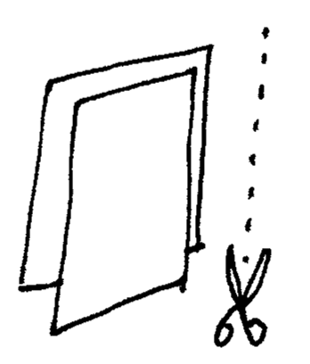 **m**it Leim alles zusammenkleben

1. 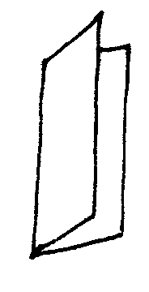Kannst du durch ein Blatt Papier (A5), das doppelt so gross wie   
   eine Ansichtskarte ist, hindurchsteigen? Versuche es mit folgender Anleitung.

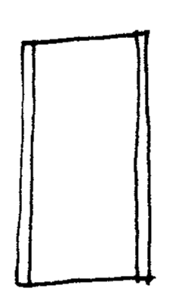

* + ein Blatt auf die Grösse A5 zuschneiden
  + 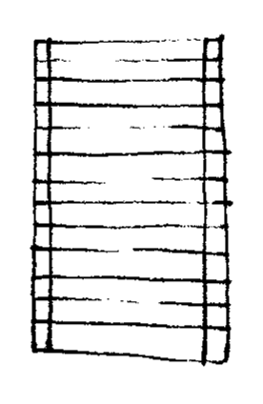Blatt der Länge nach einmal falten
  + von der langen Seite, im Abstand von 1 cm, eine Linie einzeichnen
  + 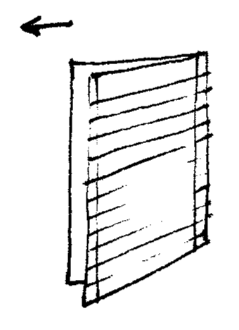das ganze Blatt linieren (Abstand je 1 cm)
  + 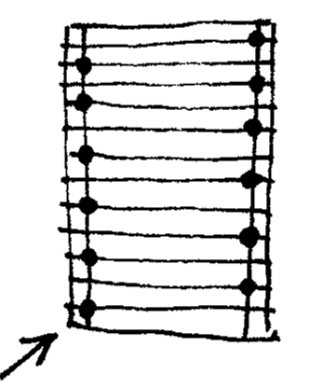das Blatt mit der offenen Seite links vor dich hinlegen
  + mit roter Farbe abwechslungsweise rechts und links Punkte einzeichnen

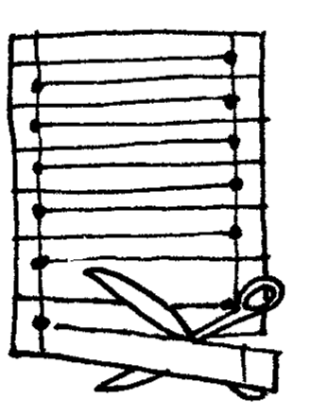links unten beginnen

* + 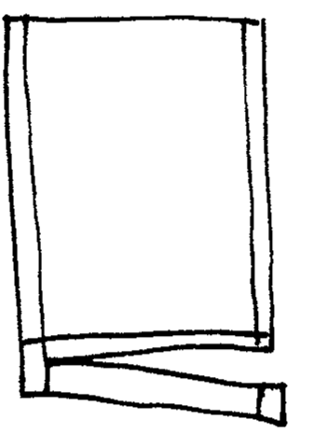nun mit der Schere bis zum Punkt einschneiden

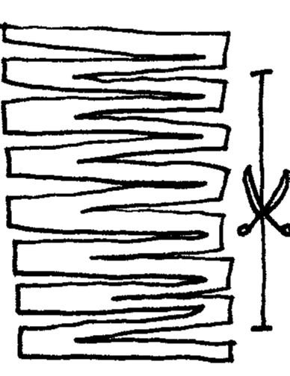dazu Abbildung gut anschauen

* + die gefaltete Kante, ohne den ersten und den letzten Teil, durchschneiden

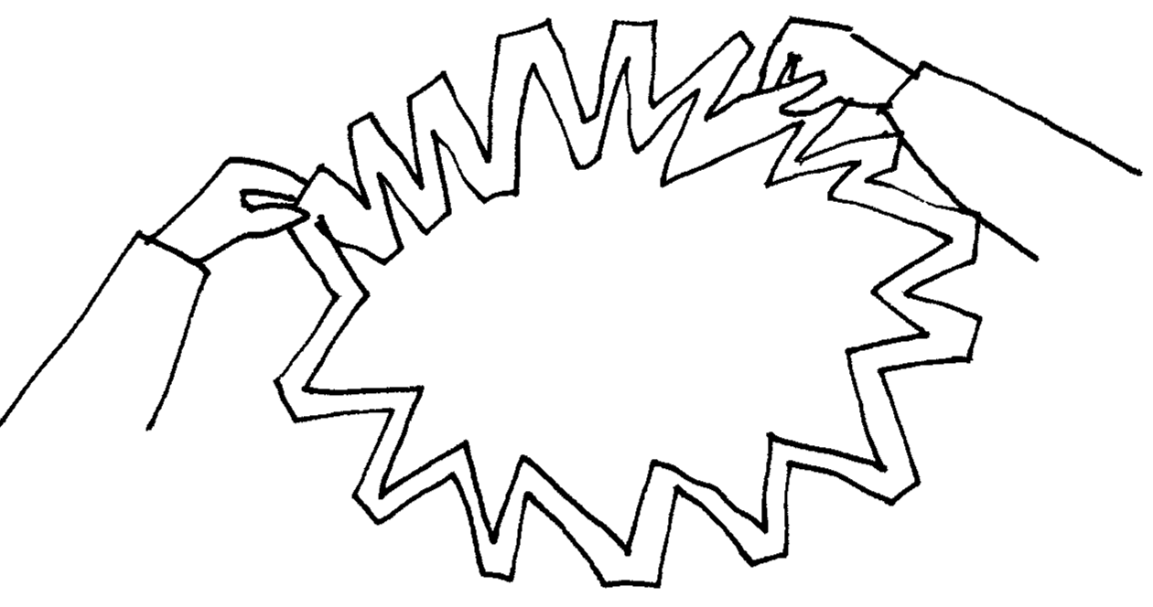

* + das Blatt sorgfältig auseinander ziehen
  + durch das Blatt hindurchsteigen
  1. Übermale alle Verben in der vorherigen Anleitung. Was fällt dir auf?
  2. Unterstreiche bei den folgenden Sätzen alle verbalen Wortketten rot und alle Sätze grün.

Wir spielen Karten.

die Karten gut mischen

den Kindern die Karten verteilen

Jeder muss nun von einem andern Kind eine Karte ziehen.

die zueinander passenden Karten auf den Tisch legen

Viktor hat zuerst keine Karten mehr.

Er hat gewonnen.

* 1. Welche verbale Wortkette passt zum Satz? Übermale die richtige Lösung.

|  |
| --- |
| **Auf dem Spielplatz steigen wir auf den Kletterturm.** |
| auf den Kletterturm steigen |
| auf dem Spielplatz auf den Kletterturm steigen |

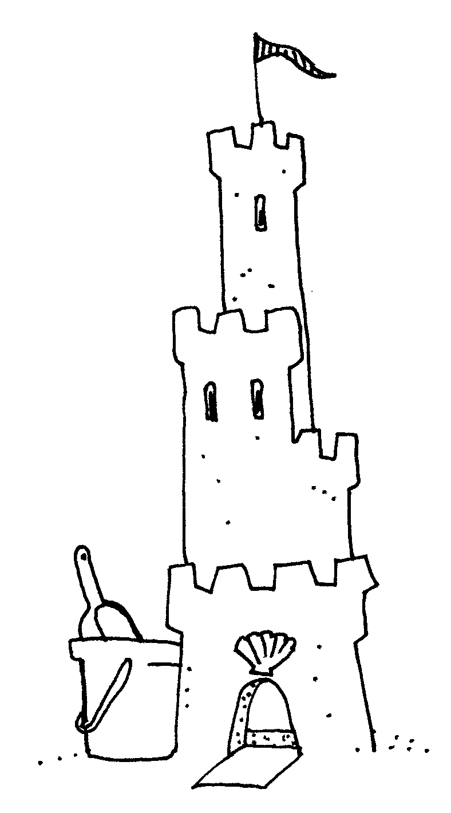

|  |
| --- |
| **Dann bauen wir im Sandkasten eine grosse Burg.** |
| dann im Sandkasten eine grosse Burg bauen |
| im Sandkasten eine grosse Burg bauen |

|  |
| --- |
| **Ich spiele mit meinen Freunden Fussball.** |
| mit meinen Freunden Fussball spielen |
| Fussball spielen |

|  |
| --- |
| **Schnell rutschen wir die lange Rutschbahn hinunter.** |
| die lange Rutschbahn hinunterrutschen |
| schnell die lange Rutschbahn hinunterrutschen |

|  |
| --- |
| **Müde gehen wir nach Hause.** |
| müde nach Hause gehen |
| nach Hause gehen |

|  |
| --- |
| **Sandra und Pius essen einen Apfel und eine Banane.** |
| nun einen Apfel und eine Banane essen |
| einen Apfel und eine Banane essen |

Wenn du von einem Satz die verbale Wortkette bilden willst, musst du folgendermassen vorgehen:



1. Suche das Verb und übermale es blau.  
 Das Mädchen sitzt auf der Gartenbank.

2. Wer oder was gehört zu diesem Verb? Wer macht etwas?

Diese Person oder diese Sache musst du im Satz durchstreichen.

~~Das Mädchen~~ sitzt auf der Gartenbank.

3. Nun kannst du alle Wörter der Reihe nach aufschreiben, ohne das Verb

und die durchgestrichenen Wörter.

auf der Gartenbank

4. Schreibe am Ende das Verb im Infinitiv (Grundform) hin. So erhältst du   
die verbale Wortkette.

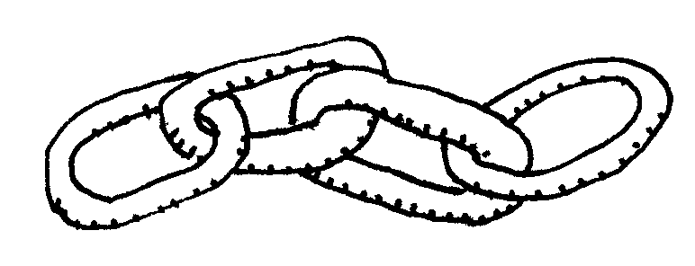 auf der Gartenbank sitzen

1. Bilde die verbalen Wortketten zu diesen Sätzen. Gehe so vor, wie es oben beschrieben wird.

|  |
| --- |
| Ich mache einen Handstand. einen Handstand machen |

|  |  |  |
| --- | --- | --- |
| Er sucht die Finken. |  |  |

|  |  |  |
| --- | --- | --- |
| Wir lesen ein Buch. |  |  |

|  |  |  |
| --- | --- | --- |
| Ihr malt ein Bild. |  |  |

|  |  |  |
| --- | --- | --- |
| Dann spiele ich draussen. |  |  |

|  |  |  |
| --- | --- | --- |
| Du kaufst ein Brot. |  |  |

|  |  |  |
| --- | --- | --- |
| Peter schreibt einen Brief. |  |  |

|  |  |  |
| --- | --- | --- |
| Ralf schleift sein Messer. |  |  |

|  |  |  |
| --- | --- | --- |
| Der Vogel pfeift ein Lied. |  |  |

|  |  |  |
| --- | --- | --- |
| Ich suche die Brille. |  |  |

1. Bilde zu diesen Sätzen die verbale Wortkette.

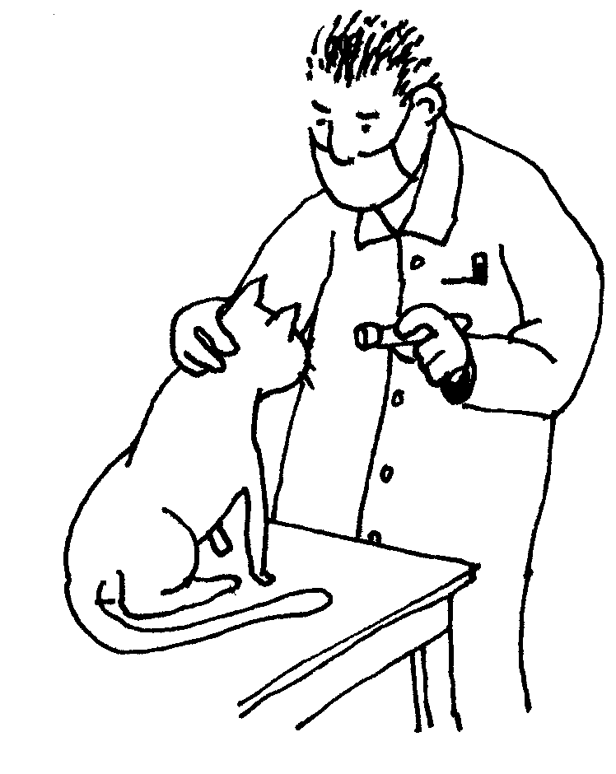

Eine Frau kauft auf dem Markt frische Blumen.

|  |
| --- |
|  |

Der Tierarzt untersucht den Hund des Nachbarn.

|  |
| --- |
|  |

Rea fährt mit dem neuen Velo ins Dorf.

|  |
| --- |
|  |

Meine Katze schläft auf dem Sofa.

|  |
| --- |
|  |

Am Abend spiele ich in der Stube Querflöte.

|  |
| --- |
|  |

Heute bringe ich zum Znüni einen Kuchen in die Schule.

|  |
| --- |
|  |

Du springst vom Sprungturm ins kalte Wasser.

|  |
| --- |
|  |

1. Besonders gut musst du bei den zusammengesetzten Verben aufpassen. In der verbalen Wortkette werden diese wieder zusammengeschrieben. Schreibe zu jedem Satz die verbale Wortkette auf.

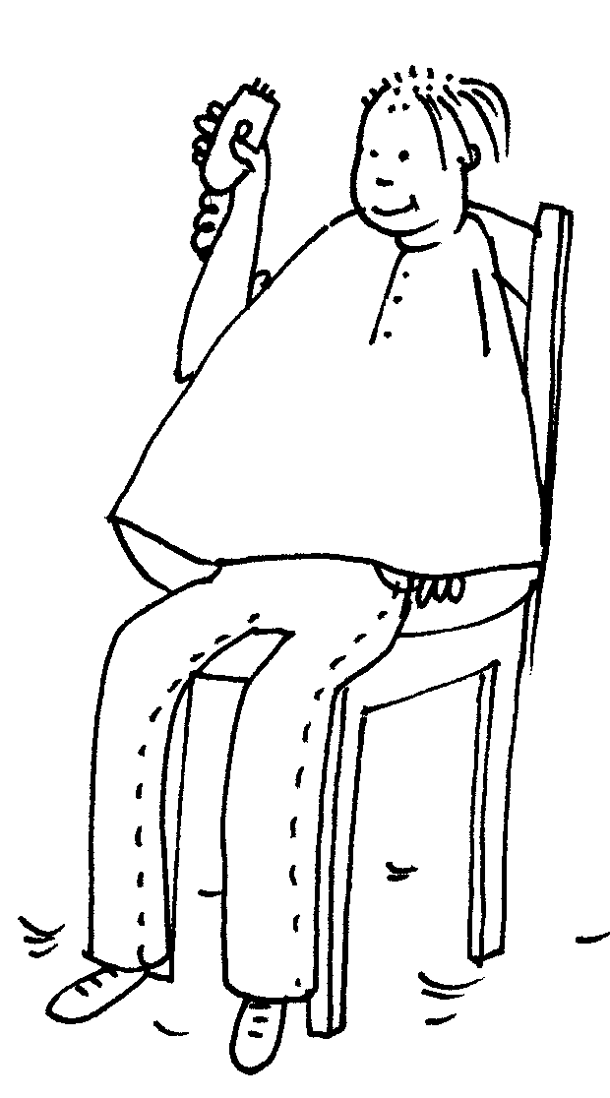

Sie **passt** in der Schule nicht **auf.**

|  |
| --- |
| in der Schule nicht **aufpassen** |

Ich ziehe die roten Gummistiefel an.

|  |
| --- |
|  |

Er schaut die Fotos von den Ferien an.

|  |
| --- |
|  |

Er schneidet die Haare ganz kurz ab.

|  |
| --- |
|  |

1. Fülle die Tabelle aus.

|  |  |  |  |  |  |  |  |  |  |  |  |
| --- | --- | --- | --- | --- | --- | --- | --- | --- | --- | --- | --- |
| sturm**Satz** |  | Ihr habt grossen Hunger. |  | Peter hüpft über eine Pfütze. |  | Meine Schwester klettert gerne auf Bäume. |  | Silvan und Noemi singen ein Lied vor. |  | Der Wind rüttelt an den Fensterläden. | wellen |
| Du | Wir | Ich | Wir | Du |
| **verbale Wortkette** | einen Kuchen backen |  | eine tolle Baumhütte bauen |  | am Abend im Bett lesen |  | verbale Wortketten aufschreiben |  | nach Italien in die Ferien fahren |  |

1. Versuche, diese Anleitung mit verbalen Wortketten aufzuschreiben.  
   Denke daran: Den Anfang schreibt man klein und am Schluss  
   hat es keinen Punkt. Bei drei Sätzen sind die Verben getrennt.   
   Diese musst du bei der verbalen Wortkette zusammenfügen.

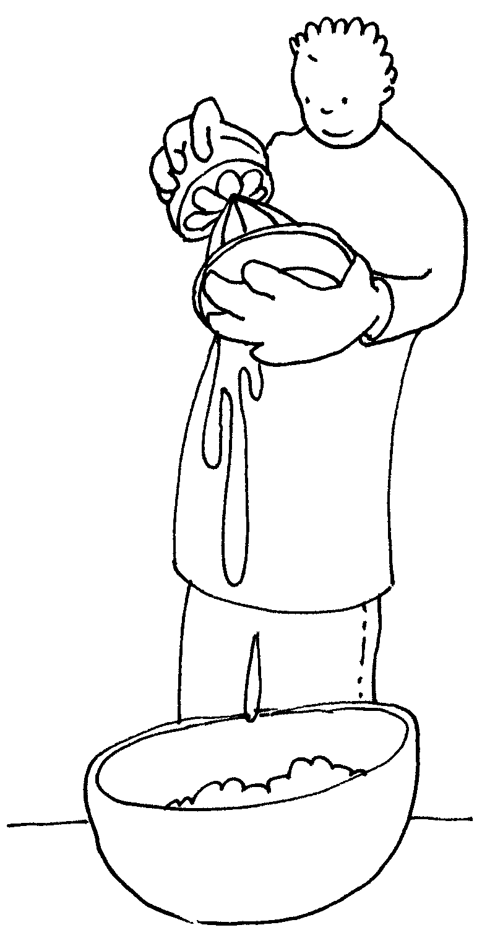

Wir machen ein Birchermüesli.

|  |
| --- |
|  |

Wir nehmen dazu eine Schüssel.

|  |
| --- |
|  |

Zuerst schütten wir ein grosses Joghurt und Milch in die Schüssel.

|  |
| --- |
|  |
|  |

Dann geben wir Zucker und Haferflocken hinzu.

|  |
| --- |
|  |

Mit einem grossen Löffel rühren wir um.

|  |
| --- |
|  |

Wir pressen eine saftige Zitrone aus.

|  |
| --- |
|  |

Die geschälten Äpfel raffeln wir.

|  |
| --- |
|  |

Bananen, Birnen und Aprikosen schneiden wir in Würfel.

|  |
| --- |
|  |
|  |

Wir geben alles in die Schüssel.

|  |
| --- |
|  |

Am Schluss mischen wir alles gut.

|  |
| --- |
|  |

Nun geniessen wir das Birchermüesli.

|  |
| --- |
|  |

Wenn du zwei Verben in einem Satz findest, musst du das Verb, welches in der Personalform steht (das konjugierte Verb), im Infinitiv an den Schluss setzen.



~~Ich~~ **kann** über dieses Hindernis springen.

über dieses Hindernis springen **können**

1. Übermale die Verben blau und suche dann zu diesen Sätzen die verbalen Wortketten.

Über den Witz mussten wir lachen.

|  |
| --- |
|  |

Ich will ein Stück Kuchen essen.

|  |
| --- |
|  |

Meine Schwester geht in die Stadt einkaufen.

|  |
| --- |
|  |

Sie lässt eine Tasse auf den Boden fallen.

|  |
| --- |
|  |

Ihr könnt diese Übung gemeinsam lösen.

|  |
| --- |
|  |

Mein Freund und ich dürfen einen Film schauen.

|  |
| --- |
|  |

1. Schreibe zu diesen verbalen Wortketten die Sätze in der vorgegebenen Person   
   in dein Heft.

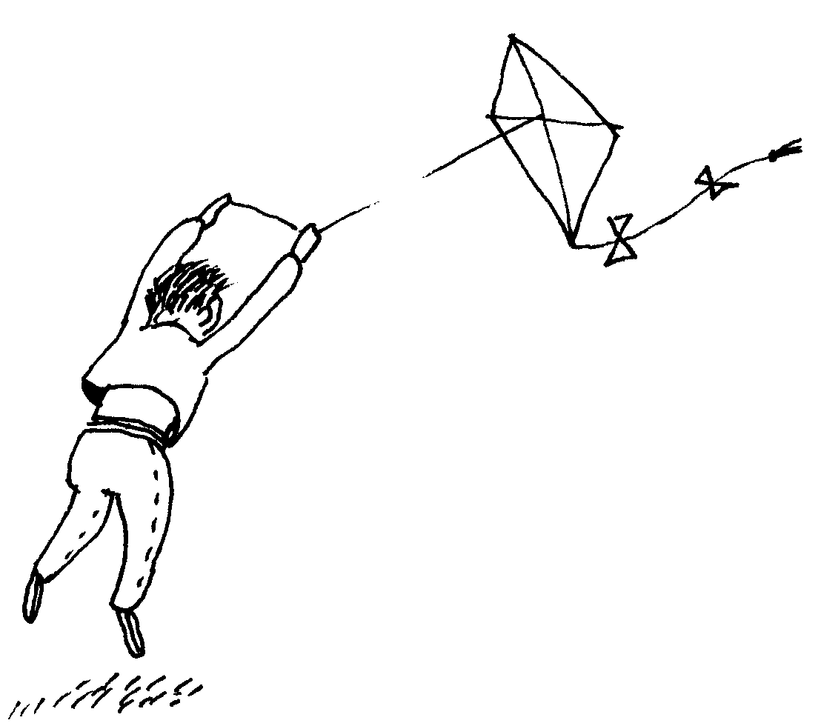

einen Kuchen backen können – er

ein Eis kaufen wollen – wir

am Nachmittag schwimmen gehen – du

ein Geburtstagsfest machen dürfen – Lisa

das Zimmer aufräumen müssen – mein Bruder

einen Drachen steigen lassen – wir

am Mittwoch reiten gehen – ich

beim Wettbewerb gewinnen wollen – die Schüler